TRƯỜNG ĐẠI HỌC KHOA HỌC TƯ NHIÊN
KHOA CÔNG NGHỆ THÔNG TIN

Báo cáo đồ án

Giảng viên hướng dẫn: lê hoàng cường
Thành viên nhóm:
- VÕ Quốc Thắng - 1712162
- LÊ nguyễn nhựt trường - 1712195
- LÊ Tuấn đạt - 1712329

LẬp trình socket
XÂy dựng ứng dụng FTP

MỤC LỤC
1. GIỚI THIỆU 2
1.1. Nội dung và yêu cầu của đồ án 2
1.1.1. Nội dung 2
1.1.2. Yêu cầu 2
1.2. Phân tích đồ án 2
1.2.1. Gửi và nhận dữ liệu sử dụng Socket và multi-threading 2
1.2.2. Chức năng đăng nhập 2
1.2.3. Chức năng tải file về từ server 3
1.2.4. Chức năng tải file lên server 3
1.2.5. Tạo và Xóa thư mục trên server 3
1.3. Thông tin nhóm 3
1.3.1. Thông tin thành viên 3
1.3.2. Phân công công việc 3
2. TỔNG QUAN MÔ HÌNH 4
2.1. Ý tưởng 4
2.2. Gói tin gửi và nhận 4
2.2.1. Cấu trúc gói tin 4
2.2.2. Các loại gói tin 5
2.3. Mô hình 5
3. CÀI ĐẶT ĐỒ ÁN 6
3.1. Xây dựng kết nối giữ Server-Client 6
3.1.1. Các lớp xây dựng 6
3.1.2. Socket của server và client 6
3.1.3. Xây dựng các hàm gửi, nhận và xử lý gói tin 7
3.2. Chức năng đăng nhập 7
3.3. Chức năng tải file vể từ Server 8
3.4. Chức năng tải file lên Server 8
3.5. Chức năng xóa file trên Server 8
3.6. Chức năng tạo thư mục trên Server 8
3.7. Chức năng xóa thư mục trên Server 8
3.8. Server đóng / Client log out 8
4. GIAO DIỆN VÀ DEMO 9
4.1. Hướng dẫn sử dụng giao diện 9
4.2. Link Demo 13
5. TỔNG KẾT 13
6. ĐÁNH GIÁ 13
6.1. Đánh giá đồ án 13
6.2. Đánh giá cá nhân 14
TÀI LIỆU THAM KHẢO 15

- GIỚI THIỆU
  - Nội dung và yêu cầu của đồ án
    - Nội dung
Chương trình mô phỏng ứng dụng File Server gồm một server và nhiều client. Server sẽ lưu trữ file để các client lên tải về. Mọi quá trình truyền file cũng như mọi thông báo (client đăng nhập, client đăng xuất) đều được thể hiện trên màn hình của server.
    - Yêu cầu
- Server phải cho phép nhiều client đăng nhập và tải file cùng lúc.
- Khi một client đăng nhập hoặc đăng xuất (hoặc thoát chương trình), phải có dòng thông báo trên màn hình server và mọi client.
- Tại mỗi client cần hiển thị danh sách các file mà server chia sẻ để client có thể chọn tải về. Lưu ý: Cùng một thời điểm server cho phép nhiều client tải về cùng 1 file và kích thước file có thể lên đến 200 MB.
  - Phân tích đồ án
    - Gửi và nhận dữ liệu sử dụng Socket và multi-threading
Server tạo một socket nằm ở một tiểu trình riêng biệt để lắng nghe khi có client kết nối đến. Với mỗi client kết nối đến, server sẽ tạo ra một socket mới và một thread mới nhằm luôn lắng nghe vả nhân yêu cầu từ client.Khi client ngắt kết nối, server sẽ hủy tiểu trỉnh đó và loại socket đó khỏi danh sách đang quản lý kết nối.Server sẽ dựa trên cấu trúc của gói tin để thực hiện lệnh tương ứng.
    - Chức năng đăng nhập
Server sẽ quản lý danh sách người dùng thông qua môt file (ClientDatabase.txt).Nếu tài khoản đã được lưu trữ trong file thì báo người dùng đăng nhập thành công, ngược lại thì yệu cầu người dùng đăng kí tài khoản. Mỗi tài khoản bao gồm hai thông tin UserName và Password.
    - Chức năng tải file về từ server
Xây dựng chức năng cho phép người dùng có thề thấy danh sách file trong thư mục của server.Client sẽ chọn tên file hiên thị trong danh sách và tiến hành tải file. Lưu ý người dùng có thề bấm chọn nhiều file để tải nhiều file từ server.
    - Chức năng tải file lên server
- Xây dựng chức năng cho phép người dùng có thề thấy danh sách file trong thư mục của client(không cần yêu cầu đăng nhâp).Client sẽ chọn tên file hiên thị trong danh sách và tiến hành đưa file lên server. Lưu ý người dùng có thề bấm chọn nhiều file để đưa nhiều file lên server.
- Chức năng xóa file trên server.
- Trên danh sách file của server, người dùng có thề bấm chọn để xóa file đó trên server folder.
    - Tạo và Xóa thư mục trên server
- Ngoài ra người dùng còn có thề tạo và xóa thư mục trên server.
  - Thông tin nhóm
    - Thông tin thành viên
MSSV | Họ và tên | Email | Vai trò
1712162 | Võ Quốc Thắng | voquocthang1999@gmail.com | Developer
1712195 | Lê Nguyễn Nhựt Trường | truongthk62014@gmail.com | Deverloper
1712329 | Lê Tuấn Đạt | letuandat2110@gmail.com | Tester
Bảng 1.1 Danh sánh thành viên
    - Phân công công việc
Thành viên | Công viêc | Mô tà
Võ Quốc Thắng | Phân công công việc cho các thành viên | Phân tích đề bài, tham khảo nhiều nguồn để đưa ra hướng đi và phân công hợp lí
 | Xây dựng cấu trúc của chương trình | Cấu trúc gói tin, Xây dựng kết nối cho server vá Client.
 | Xây dựng giao diện của chương trình | Sử dụng thư viện MFC để thể hiên giao diện của chương trình
Lê Tuấn Đạt | Xây dựng chức năng tải file từ server | Xây dựng hàm get để người dùng tải file trên 200MB từ server
 | Xây dựng chức năng tải file lên server | Xây dựng hàm put để người dùng tải file trên 200MB lên server
 | Xây dựng các chức năng thêm | Bao gồm xóa một file, tạo thư mục, xóa thư mục
Lê Nguyễn Nhựt Trưởng | Xử lý đăng nhập | Tính năng đăng nhập của hệ thống
 | Xử lý đa luồng | Nghiên cứu và áp dụng đa luồng vào server-client
 | Test chương trình | Thử các chúc năng trong qáu trình làm
Bảng 1.2 Bảng phân chia công việc
- TỔNG QUAN MÔ HÌNH
  - Ý tưởng
- Người dùng tương tác trực tiếp với giao diện của chương trình,với mỗi chức năng nhận được, chương trỉnh sẽ đóng gói (Encapsulation) thảnh dạng gói tin (Package) theo một chuẩn quy ước trước và tiến hành chuyền lên server.Server sau khi nhận được gói tin sẽ tiến hành giải mã (DeEncapsulation) vả thực thi lệnh tương ứng, trả về kết quả cho người dùng (nếu có).
- Mỗi lẩn client giao tiếp với server, đều được thông báo trên màn hình của server.Server sẽ quản lý các client dựa trên kĩ thuật đa tiểu trình (Multi-Threading).
  - Gói tin gửi và nhận
    - Cấu trúc gói tin
- Mỗi gói tin là một chuỗi kí tự (char *) có cấu trúc như sau:

FLAG | $ | Message 1 | $ | Message 2
Hình 2.1 Cấu trúc gói tin
- Mỗi thông tin sẽ được ngăn cách bởi kí tự ($) và trường FLAG sẽ chứa mã chức năng tương ứng. Message có thề không có hoặc có nhiều Message.
- Vì vây trên tài khoản của ngưởi dùng ,chương trình không cho phép client nhập vào có chứa kí tự ‘$’.
    - Các loại gói tin
FLAG | Nội dung theo sau | Ý nghĩa
LOG_IN | $[username]$[Password] | Người dùng muốn đăng nhập vào hệ thống
SIGN_UP | $[username]$[Password] | Người dùng muốn đăng kí tài khoản
LS | $[NameOfServerFolder] | Hiển thị thư mục chứa file của folder
PUT_FILE | $[NameOfFile] | Nhận file từ ngưởi dủng
GET_FILE | $[NameOfFile] | Truyền file cho người dùng
DELETE_FILE | $[NameOfFile] | Xóa file trên server
MKDIR | $[NameOfFolder] | Tạo thư mục trên server
RMDIR | $[NameOfFolder] | Xóa thư mục trên server
101 | NULL | Thông báo đăng nhập thất bại
102 | NULL | Thông báo đăng nhâp thành công
103 | NULL | Đăng ký thành công
104 | NULL | Đăng ký thất bại
105 | $[list of file names] | Danh sách tên các file có trong thư mục của server
106 | NULL | Server is working on it
Hình 2.2 Bảng các loại gói tin
  - Mô hình

(1)Tương tác
Xử lí
Giao diện
Người dùng
(7)Trả kết quả trên màn hinh
(5) Yêu cầu cho giao diện
Xử lí
(2) Gửi yêu cầu
Xử lí

Server
(3) Gửi yêu cầu
Xử lí
Client

Xử lí
Xử lí
(4) Nhận kết quả
Xử lí

Hình 2.3 Mô hình chương trình

- CÀI ĐẶT ĐỒ ÁN
  - Xây dựng kết nối giữ Server-Client
    - Các lớp xây dựng
Tên lớp | Chức năng
CServerDlg | Giao diện chính của Server
CClientDlg | Giao diên chính của Client
Tokenzier | Tách chuỗi. Sử dụng để lấy được thông tin trên gói tin nhận được
Converter | Thực hiên chuyển đổi qua lại các kiểu dữ liệu
    - Socket của server và client
- Ở Server, CSocket listen sẽ chịu trách nhiệm lắng nghe kết nối từ các client(đặt trong môt tiểu trình để luôn nhận tín hiệu từ client). Khi các kết nối được Accept, Server sẽ tạo một CSocket mới để duy trỉ kết nối này và sẽ được lưu trữ trong một vector <CSocket *> clients
- Ở Client, CSocket client sẽ chịu trách nhiêm kết nối với server nếu có tín hiệu
    - Xây dựng các hàm gửi, nhận và xử lý gói tin
- Hàm send được xây dựng để gửi một gói tin (cấu trúc char *) dựng trên hàm Send có sẵn trong thư viên <afxsock.h>
bool send(CSocket & socket, char * ServerMsg) {
int MsgSize;
MsgSize = strlen(ServerMsg);
if( socket.Send(&MsgSize, sizeof(MsgSize), 0) == SOCKET_ERROR) return 0;
socket.Send(ServerMsg, MsgSize, 0);
return 1;

}
- Hàm receive được xây dựng để gửi một gói tin (cấu trúc char *) dựng trên hàm Receive có sẵn trong thư viên <afxsock.h>
char * receive(CSocket & client) {
int MsgSize;
char *temp;
if (client.Receive((char*)&MsgSize, sizeof(int), 0) == 0) {
return "";
}// Neu nhan loi thi tra ve la SOCKET_ERROR.
temp = new char[MsgSize + 1];
client.Receive((char*)temp, MsgSize, 0);
temp[MsgSize] = '\0';
return temp;
}
- Hàm handleMessage được xây dựng để xử lý gói tin nhận được thành các lệnh thực thi qua lại giữa server và client.
  - Chức năng đăng nhập
- Người dùng điền các thông tin tài khoàn theo yêu cầu (Lưu ý: Tên không được trùng với dữ liệu đã có và không bao gồm kí tự ‘$’) Chương trình nhận được thông tin khi người dùng bấm Login / Signup. Với mỗi lệnh Server nhận được mã lệnh cùng thông tin tài khoản từ Client, Server tiến hành kiểm tra trên dữ liệu khách hàng và trả về trạng thái thành công hay không thành công cho người dùng.
- Các hàm xử lý liên quan trong chương trình: CServerDlg::logIn(),CServerDlg::signUp
  - Chức năng tải file vể từ Server
- Thực hiện việc tải file từ clien lên server, client sẽ mở file và đọc một lần lớn nhất là 2048 bytes và truyền đi 2048 bytes.
- Bên server sẽ nhận dữ liệu truyền từ client một lần nhận lớn nhất là 2048 bytes từ client.
- Các hàm xử lý liên quan trong chương trình: CServerDlg::get(),CClientDlg::get()
  - Chức năng tải file lên Server
- Tương tự như việc tải file từ client lên server, ở đây server sẽ đọc file nếu không có sẽ báo cho client, mỗi lần đọc lớn nhất 2048 bytes và truyền xuống cho client.
- ở client sẽ tạo một file có tên tương tự và ghi dữ liệu nhận được vào, mỗi lần nhận ghi lớn nhất là 2048 bytes.
- Lưu ý: trong quá trình tải file lên, hay tải file xuống thì client sẽ không thực hiện được các công việc khác.
- Các hàm xử lý liên quan trong chương trình: CServerDlg::put(),CClientDlg::put()
  - Chức năng xóa file trên Server
- Client sẽ gửi tên file qua cho server thực hiện lệnh xóa thông qua hàm remove(char* file name) của thư viện stdio.h, nếu như file không tồn tại server sẽ báo lại cho client biết.
- Các hàm xử lý liên quan trong chương trình: CServerDlg::deleteFile(),CClientDlg::deleteFile().
  - Chức năng tạo thư mục trên Server
- Hàm tạo thư mục trên server.
- Client sẽ gửi tên thư mục qua cho server và server sẽ thực hiện lệnh tạo thư mục từ thư viện direct.h là mkdir(char *name).
- Các hàm xử lý liên quan trong chương trình: CServerDlg::mkdir(),CClientDlg::mkdir()
  - Chức năng xóa thư mục trên Server
- Hàm xóa thư mục trên server
- Client sẽ gửi tên thư mục cần xóa cho server, nếu thư mục rỗng server sẽ thực hiện lệnh xóa thông qua hàm rmdir(char* name) của thư viện direct.h, nếu thư mục không rỗng thì server sẽ báo thư mục không xóa được.
  - Server đóng / Client log out
- Khi một trong hai bên đóng kết nối thì chương trình sẽ báo lại cho bên còn lại.
- Cụ thể là: Khi Client đóng,Server sẽ hiện thông báo lên màn hình “777 is out of connection”.Khi Server đóng, Chương trình sẽ yêu cầu người dùng chờ đến khi Server mở lại.
- Các hàm liên quan trong chương trình: CServerDlg::OnCancel,CClientDlg:: logOut
- GIAO DIỆN VÀ DEMO
  - Hướng dẫn sử dụng giao diện
STT | Chức năng | Màn hình | Mô tà
1 | Khởi tạo | 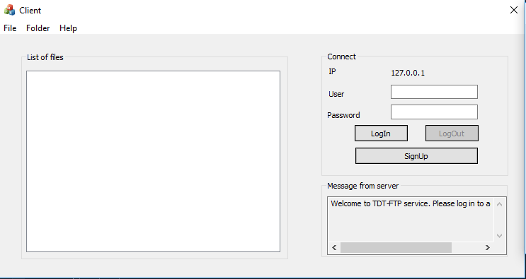 | Chương trình Client hiển thị với dòng chữ chào mừng đến với hệ thống
2 | LogIn | 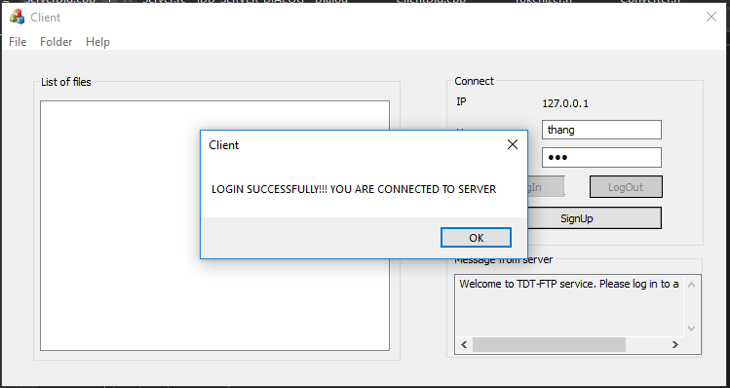 | Người dùng điền thông tin trên khung và bấm nút LogIn để truy cập vào hệ thống.Nếu thành công sẽ trả kết quả như hình
3 | SignUp | 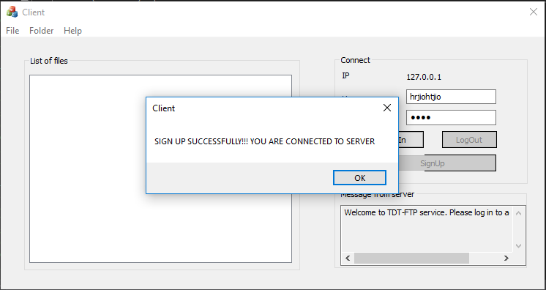 | Người dùng điền thông tin trên khung và bấm nút SignUp để đăng ký tái khoản.Nếu thành công sẽ trả kết quả như hình.Lưu ý:Sau khi đăng ký thành công,bạn đã đăng nhập váo hệ thống
4 | Download File | 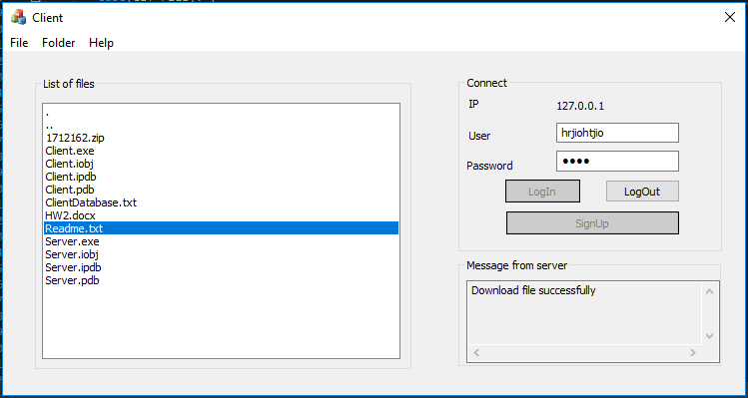 | Bấm vào File trên thanh công cụ và bấm chọn Download File.Màn hình hiển thị danh sách file trong server.Người dùng nhấp chuột vào tên file muốn tải
5 | Upload File | 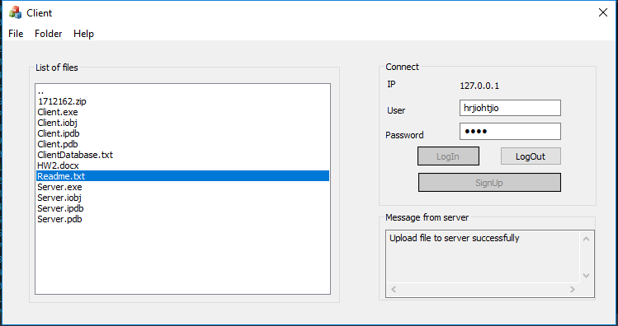 | Bấm vào File trên thanh công cụ và bấm chọn Upload File.Màn hình hiển thị danh sách file trong client folder .Người dùng nhấp chuột vào tên file muốn tải file lên
6 | Delete file | 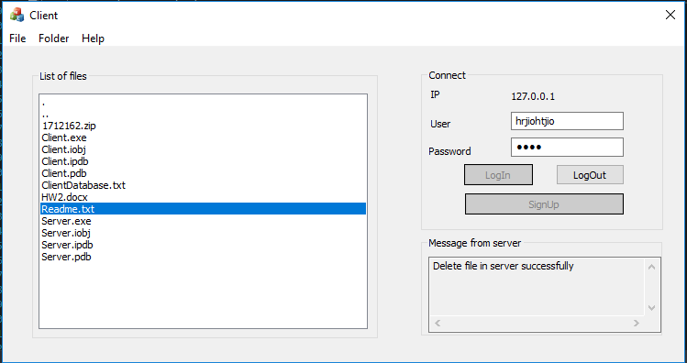 | Bấm vào File trên thanh công cụ và bấm chọn Delete File.Màn hình hiển thị danh sách file trong server.Người dùng nhấp chuột vào tên file để xóa file
7 | Create / Delete file | 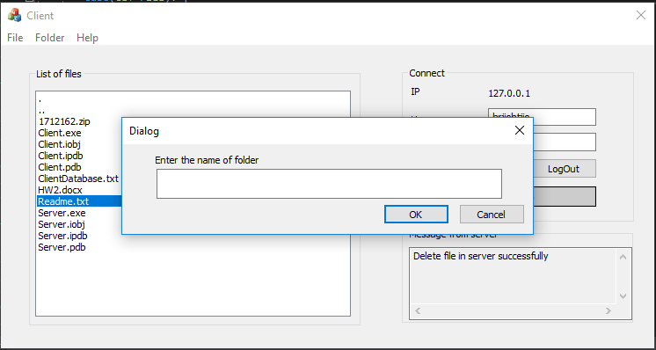 | Bấm Folder trên thanh công cụ ,chọn Create Folder để tạo thư mục trên server.Một yêu cầu xuất hiện yêu cầu người dùng nhập tên folder.
8 | Create / Delete file | 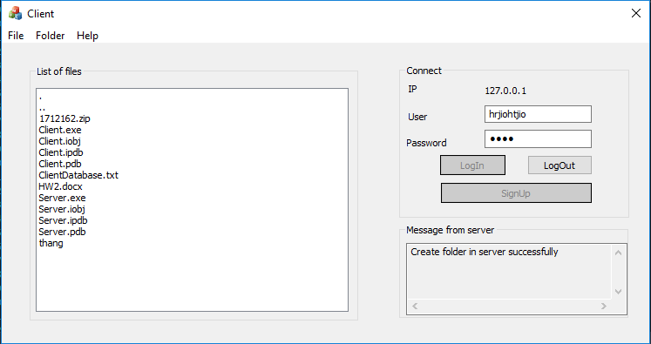 | Màn hình trả về kết quả tạo file sau khi bấm OK.
9 | Help | 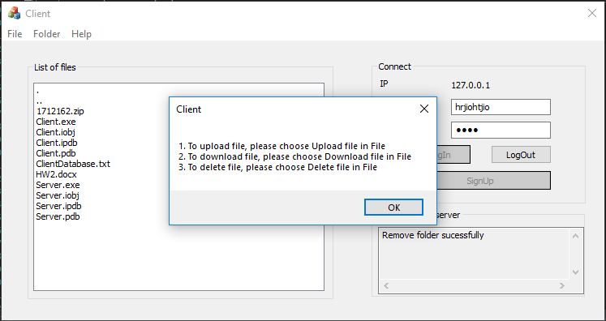 | Bấm Help trên thanh công cụ để xem hướng dẫn sử dụng
10 | Khi Server tắt hoặc chưa mở kết nối | 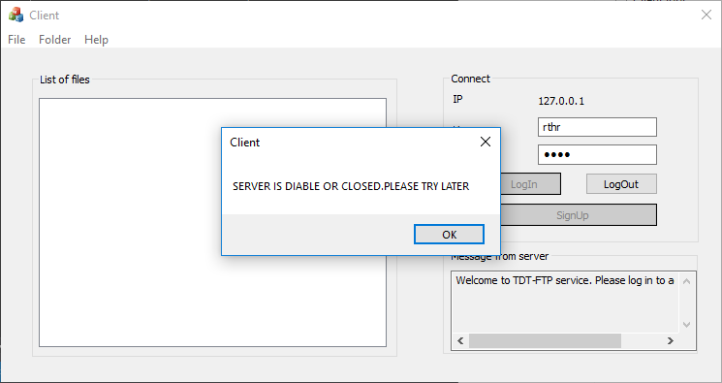 | Người dùng sẽ nhận biết khi sử dụng các chức năng khi găp thông báo như hình
Bảng 4.1 Hướng dẫn sử dụng cho Client

Đối với giao diện Server. Bấm Listen để bắt đầu mở kết nối với Client. Bấm Cancel để tắt server.
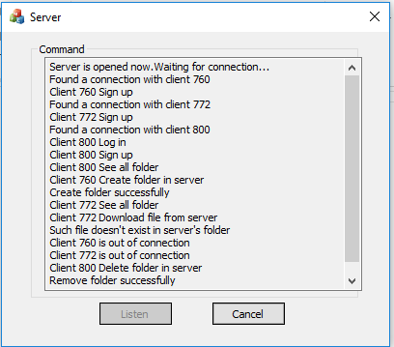
Hình 4.2 Màn hình Server
  - Link Demo
https://youtu.be/aFBNDXgQ4Rg
- TỔNG KẾT
Qua đồ án nhóm đã biết cách hai máy có thể giao tiếp với nhau thông qua lâp trình socket, tìm hiểu về mô hình FTP(File transfer protocol), có thể xây dựng một chương trình FTP đơn giản.Nắm được bản chất khi truyền dữ liệu qua Internet và cách đọc ghi dữ liệu.Ngoài ra còn trang bị thêm một số kiến thức liên quan đến lập trình giao diện MFC và xử lý đa luồng.
- ĐÁNH GIÁ
  - Đánh giá đồ án
STT | Yêu cầu | Kết quả đạt được | Mức độ hoàn thành
1 | Xây dựng hệ thống giao tiếp giữa server - client | Hoàn thành kết nối giữa 1 server và nhiều client.Xử lý song song | 100%
2 | Hệ thống đăng nhập | Cài đặt đăng ký và đăng nhập dựa trên các ràng buộc cho trước.Ngoài ra dữ liệu được lưu trong file để quản lý | 100%
3 | Truyền và tải file trên 200MB | Chương trình hoàn toàn có thề download hay upload file trên 200MB trong thời gian vài giây.Ngoài ra, chương trình có thể tài file lên đến 4GB trong thời gian 5 phút (Lần thử gần nhất)  Lưu ý: Người dùng có thề chọn nhiều file cùng một lúc để tài/up | 100%
4 | Server hiển thị trạng thái hoạt động với mỗi người dùng | Màn hình server trình chiếu tất cả các hoạt động của tất cả người dùng trên màn hình,ngay cả khi người dùng rời khỏi hệ thống | 100%
5 | Xử lí với nhiều người dùng | Chương trình có thề xử lý với nhiều client (theo ly thuyết), Các client đều có thề tài/up file cùng một lúc | 100%
6 | Xóa file, Tạo / Xóa thư mục(thêm) | Cho phép ngưới dùng xóa file trên server, tạo và xóa thư mục trên server | 100%
Bảng 6.1 Đánh giá đồ án
  - Đánh giá cá nhân
Thành viên | Khối lượng công việc | Mức độ hoàn thành
Võ Quốc Thắng | 35% | 100%
Lê Tuấn Đạt | 35% | 100%
Lê Nguyễn Nhựt Trường | 30% | 100%
Bảng 6.2. Đánh giá cá nhân

TÀI LIỆU THAM KHẢO
- http://www.hoangvancong.com/2017/03/03/mfc-socket-in-mfc/
- https://docs.microsoft.com/en-us/windows/desktop/api/winsock/
- https://docs.microsoft.com/en-us/cpp/mfc/reference/csocket-class?view=vs-2019
- https://www.geeksforgeeks.org/socket-programming-cc/
- https://stackoverflow.com/questions/3509011/socket-programming-in-c
- https://www.geeksforgeeks.org/multithreading-in-cpp/
- https://www.tutorialspoint.com/cplusplus/cpp_multithreading.htm
- http://forums.codeguru.com/showthread.php?317429-Why-do-I-get-WSAEWOULDBLOCK-when-calling-recv()
- https://social.msdn.microsoft.com/Forums/en-US/home

